OpenCV综述

# 概述

实现了[图像处理](https://baike.baidu.com/item/%E5%9B%BE%E5%83%8F%E5%A4%84%E7%90%86/294902)和计算机视觉方面的很多通用算法

OpenCV是一个基于BSD许可（开源）发行的跨平台计算机视觉库，可以运行在Linux、Windows、Android和Mac OS操作系统上。它轻量级而且高效——由一系列 C 函数和少量 C++ 类[构成](https://baike.baidu.com/item/%E6%9E%84%E6%88%90/103686)，同时提供了Python、Ruby、MATLAB等语言的接口，实现了[图像处理](https://baike.baidu.com/item/%E5%9B%BE%E5%83%8F%E5%A4%84%E7%90%86/294902)和计算机视觉方面的很多通用算法。

OpenCV于1999年由[Intel](https://baike.baidu.com/item/Intel)建立，如今由Willow Garage提供支持。

1999年1月，CVL项目启动。主要目标是人机界面，能被UI调用的实时计算机视觉库，为[Intel](https://baike.baidu.com/item/Intel)[处理器](https://baike.baidu.com/item/%E5%A4%84%E7%90%86%E5%99%A8)做了特定优化。

... ... ... ... ... ...

2016年12月，发布OpenCV 3.2版（合并969个修补程序，关闭478个问题）。

2017年8月3日，发布OpenCV 3.3版（最重要的更新是把DNN模块从contrib里面提到主仓库）。

2018年7月4日，OpenCV3.4.2版本发布。

2018年11月18日，Opencv4.0.0版本发布。

OpenCV提供的视觉处理算法非常丰富，并且它部分以C语言编写，加上其开源的特性，处理得当，不需要添加新的外部支持也可以完整的编译链接生成执行程序，所以很多人用它来做算法的移植，[OpenCV](https://baike.baidu.com/item/OpenCV)的代码经过适当改写可以正常的运行在DSP系统和ARM嵌入式系统中，这种移植在大学中经常作为相关专业本科生毕业设计或者研究生课题的选题。

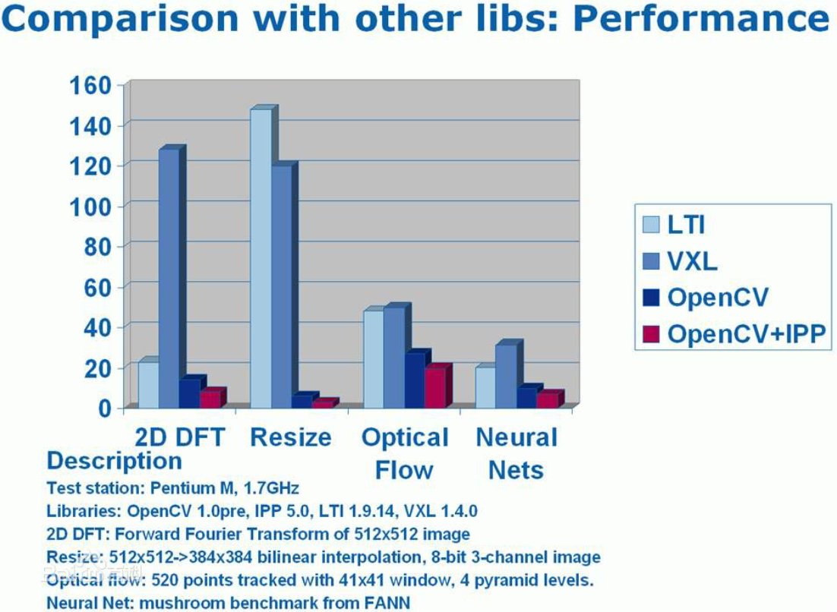

# 常用API

## waitKey

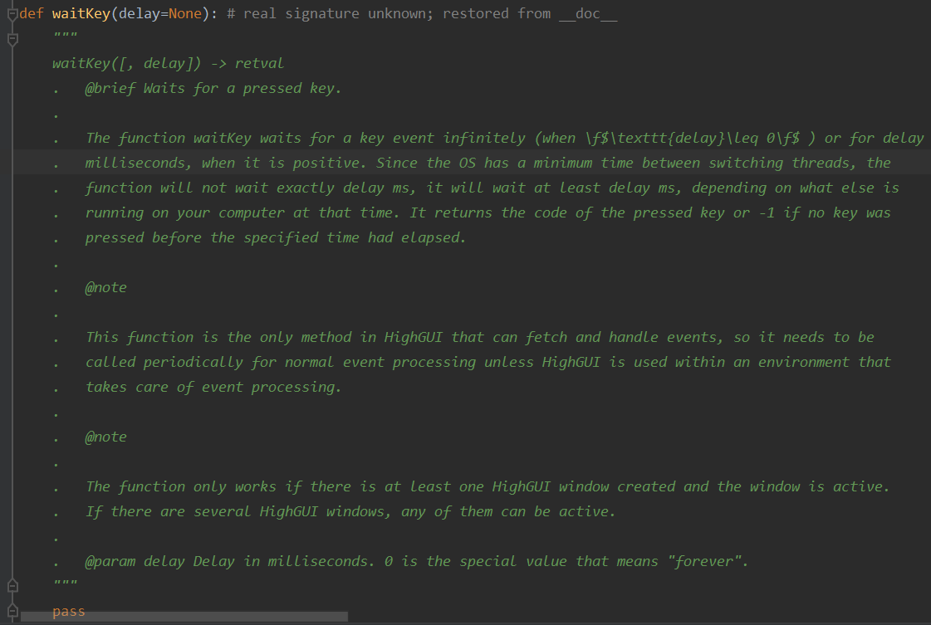

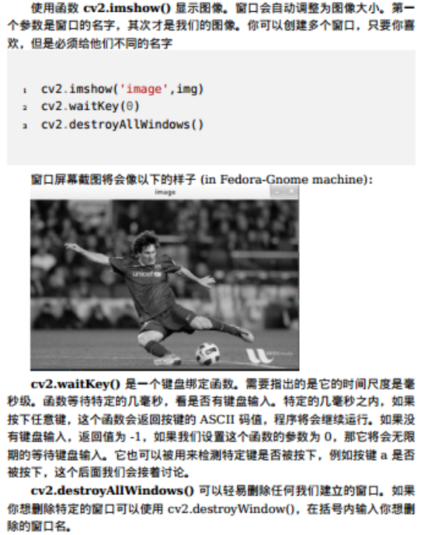

## imread

